# Opdracht 1

* Exact hetzelfde

# Opdracht 2

Zie webstorm doc “HTML deel 1”

# Opdracht 3

De link in je webbrowser verschilt

De ene is de locatie van je document en de andere is de local host link

# Opdracht 4

Extra spaties in een paragraaf (<p>) verandert niks aan de lay-out op de website

Lege regels in je HTML-tekst verandert ook niks

En de <br /> zorgt er daadwerkelijk voor dat het volgende woord op een nieuwe regel start

# Opdracht 5

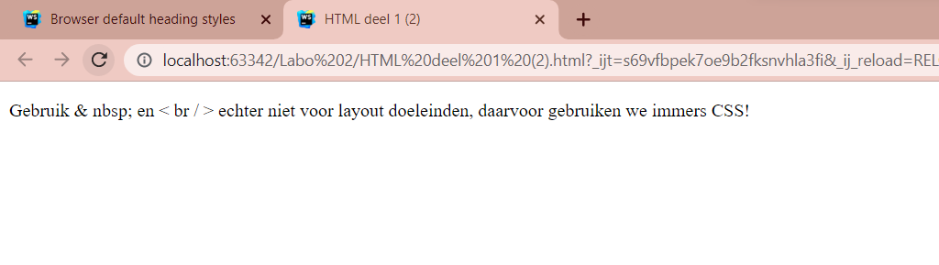

# Opdracht 6

• (4x2 + 2( 🡪 verkeerde eindtag, vb. <p> … <p>

• (4x2( +2 🡪 verkeerde plaats en eindtag, vb. <p> … <p> …

• (4x(2+2) 🡪 eindtag tekort, vb. <p>… <a>…</a>

• (4x(2+2() 🡪 verkeerde volgorde van tags en verkeerde eindtag, vb. <p>…<a>…<a> </p>

# Opdracht 7

• ({}[]) 🡪 ja

• {{{()] 🡪 nee

• ({()}) 🡪 ja

• (){[}] 🡪 nee

• {{([]) 🡪 nee

# Opdracht 8

De spatie voor te is nodig.

<span>hier komt <strong>een</strong></span><strong><a href="">link</a></strong><span> te staan</span>

# Opdracht 9

Snapte de vraag eigenlijk niet echt… “voorbeeld headings”

# Opdracht 10

Want je steekt nu een genummerde lijst (ol) in een ongenummerde lijst (ul)

Je Li na je ‘twee’ mag nog niet afgesloten worden die mag maar afgesloten worden na ‘vier’

# Opdracht 11

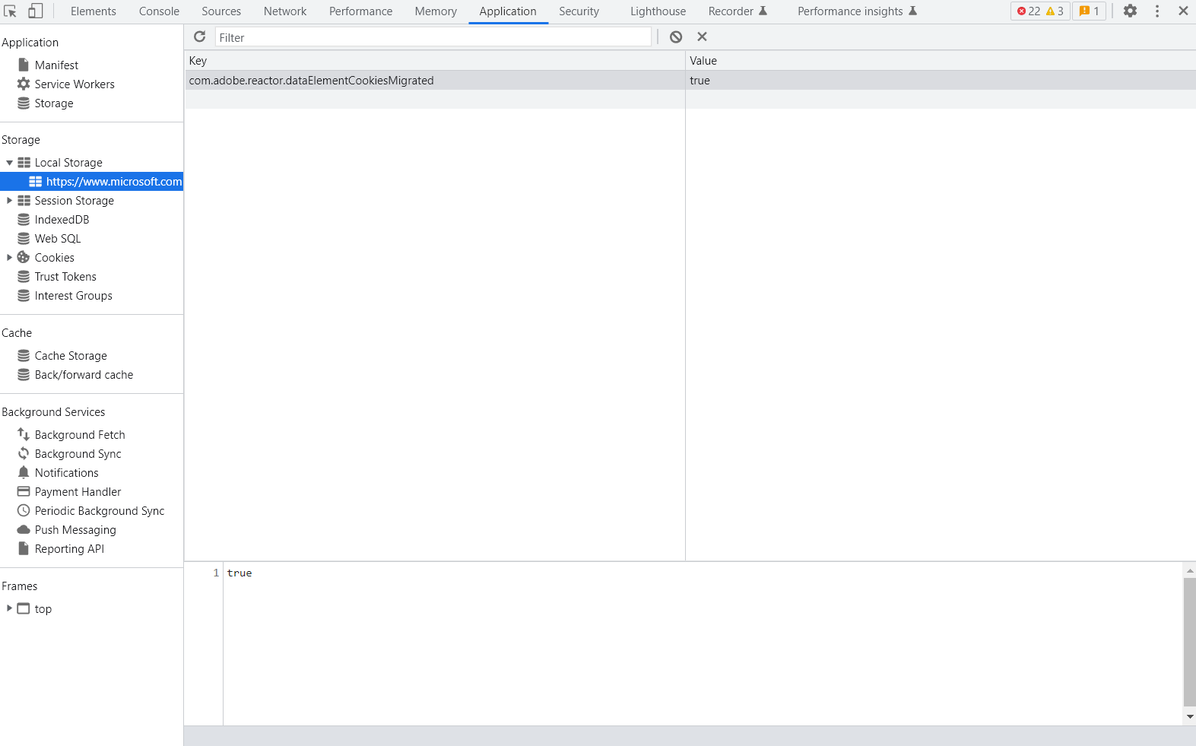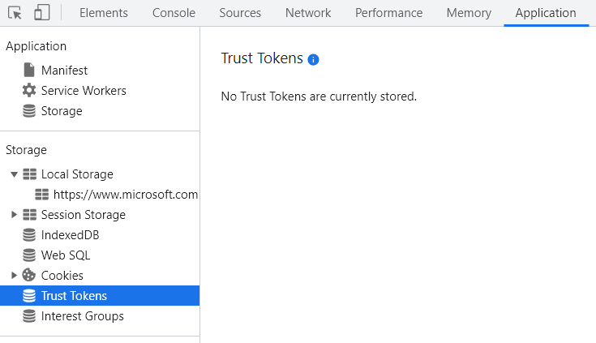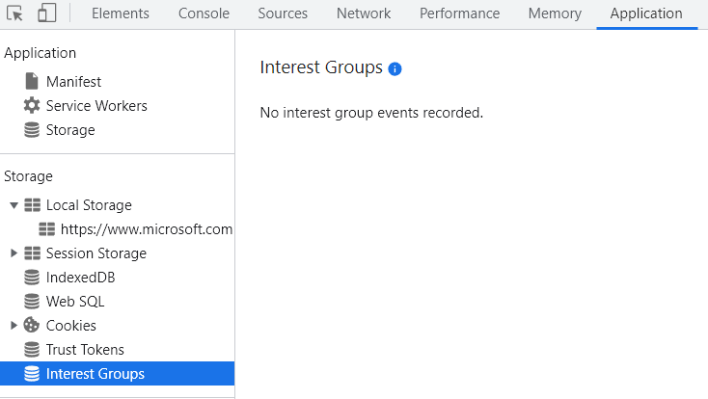

Er worden blijkbaar geen cookies opgeslaan bij mij, dus er klopt iets niet

# Opdracht 12

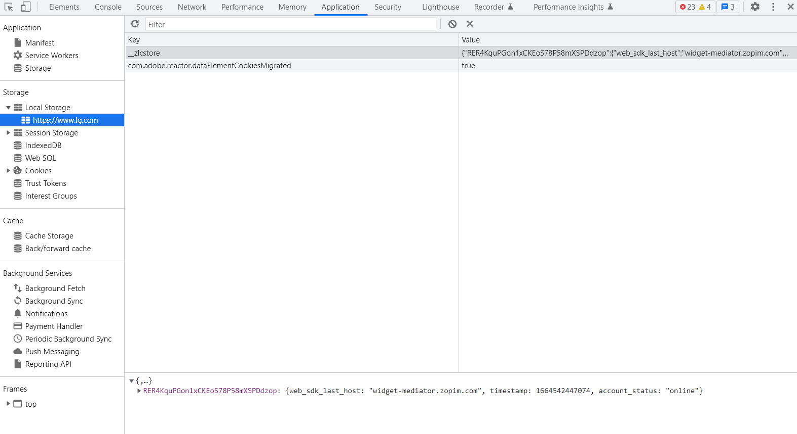

Ik veronderstel dat ik iets verkeerd doe, want er verandert niets en er worden geen cookies bijgehouden

# Opdracht 13

Weeral geen cookies maar wel meer keys bij local storage

* Waarschijnlijk staat er iets geblokkeerd in mijn instellingen of die ghostery extensie waardoor ik mijn cookies niet kan zien, anders weet ik niet waar mijn fout ligt + microsoft heeft ook een eigen windows defender waardoor dit misschien ook dingen blokkeert op de achtergrond
* Na nog eens proberen en alles uit te schakelen van addblocker en ghostery komen er veel meer verschillende keys bij storage, maar nog steeds geen verschil bij de cookies